Conversión de tipos y otras características de Java
Temas Particulares: Problemas compuestos como modelo para un primer práctico. Subproblemas con fuerte intercambio de datos y resultados. Elementos técnicos de Java: asignación con conversión de tipos explícita e implícita (casting explícito e implícito). Métodos especiales de Java para carga de datos mediante ventanas de alto nivel: cuadros de diálogo de la clase JOptionPane.

Ejercitación con problemas compuestos (modelo para un primer trabajo práctico).
Los ejercicios y ejemplos que se han desarrollado hasta aquí fueron útiles para mostrar la forma de trabajar cuando hay subproblemas en un problema, pero también eran sencillos. En la práctica, muchas veces los subproblemas no son tan simples de identificar, y además tienen fuerte dependencia entre ellos en cuanto a los datos que cada uno pide del anterior y los resultados que cada uno entrega al siguiente. Veamos un ejemplo más complejo:

- Un comerciante tiene la venta de 4 tipos de productos principales. Conociendo la cantidad vendida de cada artículo y el precio unitario de cada artículo, hacer un programa que determine cuál fue el producto que realizó el mayor aporte en los ingresos. Calcular además, el porcentaje que dicho aporte significa en el ingreso absoluto por los cuatro artículos sumados. Ese porcentaje, se calcula así:

absoluto 100 %
mayor aporte x %
⇨ x = mayor aporte * 100 / absoluto.

Si ese porcentaje fuera superior al 40 % calcular un aumento del 0.5 % en el precio unitario del producto, y mostrar el nuevo precio.

Solución al ejercicio i.) El diagrama de flujo y el programa se muestran a continuación. Por razones de espacio, va primero el gráfico del método nuevoPrecio(), y luego el resto del diagrama:

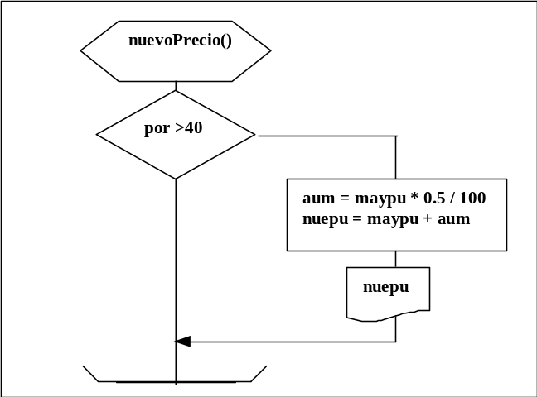
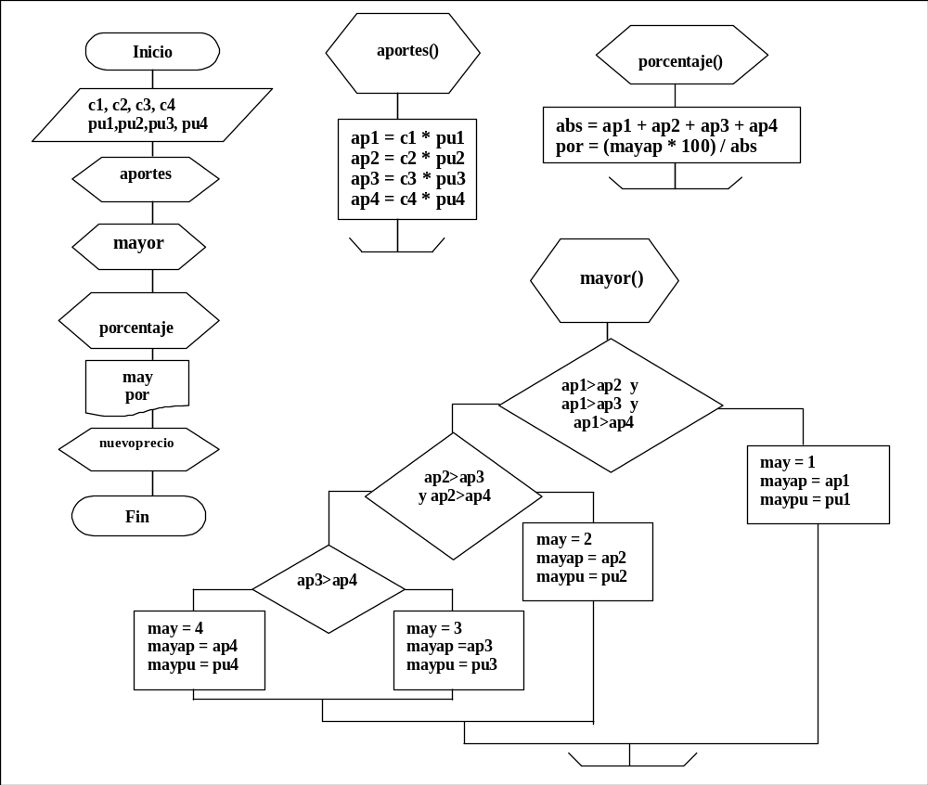

public class Principal
{
public static int c1,c2,c3,c4,may;
public static float pu1,pu2,pu3,pu4,ap1,ap2,ap3,ap4;
public static float maypu,mayap,abs,por,aum,nuepu;

public static void main (String args[])
{
System.out.println("Ingrese los datos... ";

System.out.print("ARTICULO 1, precio unitario: ";
pu1 = (float)Consola.readDouble();
System.out.print("ARTICULO 1, cantidad vendida: ";
c1 = Consola.readInt();

System.out.print("ARTICULO 2, precio unitario: ";
pu2 = (float)Consola.readDouble();
System.out.print("ARTICULO 2, cantidad vendida: ";
c2 = Consola.readInt();

System.out.print("ARTICULO 3, precio unitario: ";
pu3 = (float)Consola.readDouble();
System.out.print("ARTICULO 3, cantidad vendida: ";
c3 = Consola.readInt();

System.out.print("ARTICULO 4, precio unitario: ";
pu4 = (float)Consola.readDouble();
System.out.print("ARTICULO 4, cantidad vendida: ";
c4 = Consola.readInt();

aportes ( );
mayor ( );
porcentaje ( );

System.out.println("\nArtículo de mayor aporte: " + may);
System.out.println("Su aporte es el "+por+"% del total");
nuevoPrecio ( );
}

public static void aportes ( )
{
ap1 = c1 * pu1;
ap2 = c2 * pu2;
ap3 = c3 * pu3;
ap4 = c4 * pu4;
}

public static void mayor ( )
{
if (ap1>ap2 && ap1>ap3 && ap1>ap4)
{
may = 1;
mayap = ap1; maypu = pu1;
}
else
{
if (ap2>ap3 && ap2>ap4)
{
may = 2;
mayap = ap2;
maypu = pu2;
}
else
{
if (ap3>ap4)
{
may = 3;
mayap = ap3;
maypu = pu3;
}
else
{
may = 4;
mayap = ap4;
maypu = pu4;
}
}
}
}

public static void porcentaje ( )
{
abs = ap1 + ap2 + ap3 + ap4;
por = (float) (mayap * 100) / abs;
}

public static void nuevoPrecio ( )
{
if (por > 40)
{
aum = maypu * 0.5f / 100;
nuepu = maypu + aum;
System.out.println("Nuevo precio: " + nuepu);
}
}
}

Asignación cruzada de valores: casting.
Hemos visto que Java presenta un conjunto de ocho tipos de datos llamados tipos simples o tipos primitivos. Cuando se declara una variable de alguno de esos tipos, se está reservando memoria para ella: tantos bytes como corresponda al tipo elegido. Luego de declarada, una variable puede recibir valores del tipo al que pertenece.

Pero en Java (como en muchos lenguajes) se pueden hacer asignaciones cruzadas: valores de un tipo pueden asignarse en variables de otro tipo. Cuando esto sucede, se dice que los tipos implicados son compatibles. Por ejemplo, todos los tipos numéricos son compatibles entre sí: un valor de cualquier tipo entero (byte, short, int o long) se puede asignar en una variable de coma flotante (float o double) y viceversa (aunque en este caso, no en forma directa). Y el tipo char es compatible con los tipos numéricos. El único tipo primitivo que no es compatible con ningún otro, es boolean: cualquier intento de asignar un valor boolean (true o false) en una variable de otro tipo, no compilará. Y tampoco podrá asignarse un valor que no sea boolean en una variable boolean. Las líneas de color azul en el siguiente ejemplo, provocarán un error de compilación por asignación de tipos incompatibles:

boolean r = true;
int x = r; // error de compilación

int a = 24;
boolean b = a; // error de compilación

Si dos tipos son compatibles, se puede asignar valores de un tipo en variables del otro. Para poder hacerlo, el valor asignado se convierte en un valor del tipo de la variable receptora. Pero esta conversión de tipos (llamada casting en Java) a veces es directa y automática, y otras veces es indirecta: el programador debe solicitar la conversión de tipos.

Para entender en qué casos el casting es directo y en qué casos no, conviene asumir que entre los tipos compatibles hay una relación de “tamaños” comparativos. En principio, un tipo “es menor” que otro si sus variables ocupan menos bytes en memoria. Así, byte es menor que short (pues una variable byte ocupa un byte mientras que una variable short ocupa dos). Sin embargo, los tipos de coma flotante son siempre mayores que cualquier tipo entero (float es mayor que long, aunque float acupa 4 bytes por variable y long usa 8). En realidad, lo que se mide es la capacidad de cada tipo para representar valores en un rango mayor: una variable float (y por ende una double) puede representar valores numéricos en un rango mucho mayor que el máximo posible en long. Esto es debido a que la representanción binaria de coma flotante es diferente a la representación binaria entera. En esta escala de comparaciones de tipos, se puede asumir que char es menor que cualquier entero, y obtener la siguiente secuencia:

char < byte < short < int < long < float < double

Con lo anterior asumido, las reglas de casting son (en principio) simples:

- Si se quiere asignar una variable de un tipo menor a una variable de un tipo mayor (pero compatible) entonces la asignación es directa (el casting o conversión de tipos es automático e implícito). Los siguientes ejemplos son todos válidos:
byte a = 13;
int b = a;
long c = b;
float d = a;
double e = b;

- Si se quiere asignar una variable de un tipo mayor a una variable de tipo menor (pero compatible), entonces la asignación requiere del operador de casting explícito (el casting o conversión de tipos debe ser requerido explícitamente por el programador). El operador de casting consiste en colocar entre paréntesis el nombre del tipo hacia el cual se quiere convertir, delante del valor o expresión cuyo tipo se quiere convertir. Los siguientes ejemplos son todos válidos y en ellos los operadores de casting se colocaron en azul:
long f = 113;
int g = (int) f;
byte h = (byte) g;
double i = 98.456;
int j = (int) i;

La siguiente gráfica muestra un resumen de la idea:

variable de tipo menor
variable de tipo mayor
asignación directa
asignación con casting explícito

Al operar con el tipo char, las reglas generales son las mismas: una variable númérica de cualquier tipo puede asignarse en una variable char, usando siempre casting explícito (ya que char es menor que todos los numéricos):

int v1 = 65;
char c1 = (char) v1;

float v2 = 66.123f;
char c2 = (char) v2;

byte v3 = 68;
char c3 = (char) v3;

Sin embargo, hay un par de excepciones notables: si un variable char se asigna en una variable byte o short (y sólo para estos dos tipos), también debe usarse casting explícito. Si la variable char se asigna en una variable de tipo mayor a short, la asignación es directa (como se esperaba):

char c4 = ‘A’;
byte v4 = (byte) c4;

char c5 = ‘C’;
short v5 = (short) c5;

char c6 = ‘B’;
int v6 = c6;

char c7 = ‘E’;
float v7 = c7;

Finalmente, y en base a lo dicho, las reglas de asignación cruzada de variales pueden resumirse en este esquema, en el cual las flechas azules significan asignación directa, y las flechas rojas significan asignación con operador de casting explícito:

char
byte
short
tipos mayores: int – long – float – double

Debe notarse un detalle importante: si se usa casting explícito para convertir un valor de tipo mayor a un valor de tipo menor, el lenguaje hará truncamiento de bits si el valor mayor no cabe en la variable receptora. Dicho de otro modo, Java permitirá la asignación pero no garantizará que la asignación se haga correctamente, a menos que el valor asignado quepa en la variable receptora. Por ejemplo, en una variable de tipo byte sólo pueden asignarse valores en el rango [-128 .. 127]. Si se intenta asignar un valor fuera de ese rango usando casting explícito, el valor asignado no coincidirá con el valor realmente alojado al terminar:

int x = 230;
byte y = (byte) x;
System.out.println(“Y: “ + y);

En el ejemplo mostrado, aparecerá el mensaje Y: -26: El valor 230 excede el rango válido para el tipo byte, pero al ser forzada la asignación con casting explícito, se asigna una parte de la representación de bits del 230 en la variable y, quedando el valor –26 en ella. Es responsabilidad del programador evitar estas situaciones, asegurándose que el casting explícito sólo se use si el valor a asignar realmente puede ser contenido en la variable receptora. En el ejemplo anterior, si el valor asignado fuera 100 o cualquier otro entre –128 y 127, no se habría presentado ningún problema.

Observemos además que si se asigna el valor de una variable numérica a una variable char, o viceversa, lo que realmente se está manejando es el valor numérico que corresponde a cada caracter en la tabla de representación usada por la computadora. Normalmente esos valores corresponden al sistema de codificación conocido como ASCII (por American Standard Code for Information Interchage: Código Estandar Americano (estadounidense) para el Intercambio de Información). En la tabla ASCII, por ejemplo, la letra ‘A’ tiene el número 65, la ‘B’ el 66, etc. y usando esos números convertidos a binario se representan internamente todos los caracteres posibles para la computadora. Por lo tanto, una secuencia de la forma:

int n1 = 65;
char c1 = (char) n1;
System.out.println(“Símbolo: ” + c1);

provocará una salida tal como: Símbolo: A en la consola estandar. La variable c1 contiene realmente el valor 65, pero al manipularlo para salidas por consola el mismo se reemplaza por el caracter asociado. Lo mismo vale a la inversa:

char c2 = ‘B’;
int n2 = c2;
System.out.println(“Valor: ” + n2);

El mensaje mostrado será ahora: Valor: 66 (pues 66 es el valor ASCII del caracter ‘B’).

Todas las explicaciones realizadas hasta aquí en relación al casting son válidas si los valores asignados vienen dentro de otra variable. Pero si el valor asignado es una constante (no almacenada en una variable, sino directamente asignada), las reglas de conversión pueden cambiar, pues ahora el compilador puede predecir si la asignación es válida o no de acuerdo al valor de la constante asignada. Dos secuencias de instrucciones que a priori no parecerían diferentes, pueden provocar distintos tratamientos por parte del compilador. La siguiente no compila:

int a = 78;
byte b = a; // no compila… debió ser: byte b = (byte) a;

pero la siguiente, que aparentemente termina haciendo lo mismo, compila sin problemas:

byte b = 78;

La diferencia entre una secuencia y la otra, es que en la segunda el valor asignado en b viene directamente como una constante, y en ese caso el compilador puede determinar si el valor entra o no en la variable b. Si entra, compila. Si no entra, no compila. La siguiente asignación no compila, pues el valor 200 no entra en una variable byte:

byte b = 200;

Repetimos: si el compilador puede predecir la validez de la asignación, esta compilará o no sin que importen las reglas vistas de casting. En los siguientes ejemplos, una linea compila y la otra no:

byte b = 126 + 1; // ok... el compilador puede predecir que el resultado es 127
byte c = 127 + 1; // no compila... el compilador puede predecir que el resultado es 128

En la primera, el compilador puede ver que el resultado será 127, y que ese valor cabe sin problemas en una variable byte. Por lo tanto, compila. En la segunda, el compilador predice que el resultado será 128, y como ese valor no entra en una variable byte, no compila.

Finalmente, notemos que si en una asignación hay una expresión en la parte derecha (una fórmula con varias variables y operadores como sumas, restas, etc.), entonces el resultado de la expresión será de diferente tipo de acuerdo a los tipos de valores que intervienen en la expresión, de acuerdo a las siguientes reglas:

- Si la expresión contiene variables (y eventualmente constantes), pero todas las variables y constantes son de tipo int o menos que int, entonces el resultado de la expresión será int: observe que en la última asignación, las variables b,e, f son de tipo byte y short: todas son de tipo menor a int, y según la regla, el resultado de operar con variables que son todas menos que int da int... La variable a en la cual se hizo la asignación no puede ser byte o short.
byte a , b;
int c, d;
short e, f;
……..
c = a + d + e; // correcto
e = a + c + f; // no compila...
a = b + e + f; // no compila!!!!

- Si la expresión contiene variables (y eventualmente constantes), el resultado será del tipo de la variable o constante de mayor tipo que aparezca. Recuerde que una constante de coma flotante en Java se considera double:
long f, g;
float h, i;
double j, k;
int x, y;
……
k = j + h+ f; // correcto
h = g + j + x; // no compila…
f = h + i + x + k; // no compila…
h = f + i + 3.23; // no compila…

Comparación de cadenas de caracteres en Java.
El lenguaje Java permite manejar cadenas de caracteres, a través de variables de la clase String. En muchos programas se requerirá almacenar nombres de personas, ciudades, descripciones de artículos, y otros datos o resultados que esencialmente consisten de varios caracteres formando una hilera. En este caso, la hilera misma es el dato o el resultado y no cada uno de los caracteres que la forman.

Las cadenas de caracteres no forman un tipo de datos básico o primitivo del lenguaje, debido a que una cadena es un elemento sustancialmente más complejo que un simple valor numérico, un caracter suelto o un valor booleano: podemos ver fácilmente que una cadena es un conjunto de varios valores char, que tiene cierta longitud, y otras muchas propiedades. Los tipos primitivos representan valores simples o únicos, que se implantan directamente en memoria a través de una variable que contiene a ese único valor.

Las cadenas de caracteres en Java se representan como valores de un tipo especial de datos llamado String. En principio, manejar un String es simple, y el procedimiento no difiere mucho de la forma de manejar primitivos: se declaran variables String, y se asignan valores en ellas en forma normal mediante el operador de asignación. En nuestro caso, también podemos usar el método readLine() de la clase Consola provista por los profesores para tomar una cadena desde el teclado:

String nombre, direccion;
nombre = “Luis”;
direccion = Consola.readLine();

En nuestros primeros programas usaremos cadenas en forma básica. Pero en algún momento será necesario realizar ciertas operaciones muy comunes con cadenas, tales como las comparaciones de cadenas, que no pueden plantearse directamente con los operadores de comparación comunes (estos operadores como < , >, <=, etc., sólo son válidos, en general, para comparar valores primitivos).

La comparación de cadenas de caracteres es una operación muy común en programación. Muchas veces es necesario poder determinar si una cadena es igual a otra, o poder determinar cual de dos cadenas es menor o mayor que la otra. En el contexto de un lenguaje de programación, se dice que una cadena es menor (o mayor, según el caso), cuando dicha cadena es alfabéticamente menor (o mayor) que la otra. Expresado con un ejemplo más cotidiano, decimos que una cadena es menor que otra de acuerdo al orden en que aparecerían ubicadas en un diccionario. Así, la cadena “anillo” es alfabéticamente menor que la cadena “casa”. Notar que la longitud de las cadenas no tiene, en principio, incidencia alguna en la determinación del orden entre ellas.

Si se observa, la determinación del orden entre dos cadenas se hace comparando los caracteres de inicio de ambas. Será menor la cadena cuyo caracter de inicio sea menor (en el caso del ejemplo, la cadena “anillo” comienza con ‘a’, que es alfabéticamente menor que ‘c’, que es el caracter de inicio de la cadena “casa”). Si dos cadenas comienzan con los mismos caracteres, entonces se continúa comparando los que siguen a la derecha, y así sucesivamente hasta encontrar un par de caracteres distintos. Así, la cadena “anillo” es alfabéticamente mayor que la palabra “anillado”. Por otra parte, y como es obvio, dos cadenas serán iguales si coinciden en todos sus caracteres. Este principio de ordenamiento de cadenas (que es el que se sigue en el ordenamiento de palabras en un diccionario, por ejemplo), se denomina principio de ordenación lexicográfica.

No se alarme el lector: en todos los lenguajes de programación modernos, la comparación de cadenas de caracteres se realiza a través de operadores y/o instrucciones o métodos propios del lenguaje. No es necesario desarrollar un programa para aplicar el principio lexicográfico. En el lenguaje Java, la comparación de cadenas se realiza a través del método compareTo() que viene incluido en la clase String (del mismo modo que la clase Consola contiene los métodos readInt(), readDouble() y readFloat()).

El método compareTo() trabaja con dos Strings, las compara lexicográficamente, y retorna un valor de tipo int, que indica el resultado de la comparación. Supongamos que queremos comparar dos cadenas guardadas en dos variables. La forma de hacerlo sería:

String a, b;
a = Consola.readLine();
b = Consola.readLine();
int r = a.compareTo( b );
if ( r == 0 ) System.out.println(a + “ y “ + b + “ son iguales”);
else
{
if ( r > 0 ) System.out.println(a + “ es mayor que “ + b);
else System.out.println(a + “ es menor que “ + b);
}

La linea int r = a.compareTo( b ); muestra la forma de usar el método: una de las dos cadenas que se quiere comparar (en el ejemplo, a) se usa para llamar al método: se escribe el nombre de la variable seguido de un punto, y luego el nombre del método. La otra cadena (en nuestro caso, b) se escribe entre los paréntesis del método. Se dice entonces que la primera (a) invoca al método y que la segunda (b) entra como parámetro al método. El valor que el método devuelve en este caso se ha guardado en la variable r, y el signo de ese valor indica el resultado de la comparación:

r == 0 ⇨ a y b eran iguales
r > 0 ⇨ a era mayor que b
r < 0 ⇨ a era menor que b

Así, si en el ejemplo anterior la variable a se carga con la cadena “anillo” y b se carga con “casa”, saldría en la consola el mensaje: “anillo es menor que casa”. Note que las comparaciones son ígualmente válidas si alguna de las cadenas (o ambas) vienen como constantes (no guardadas en ninguna variable):

String a = Consola.readLine();
int res = a.compareTo(“Juan”);

o también:

int x = “Ana”.compareTo(“Luis”);

Como dijimos (y como se ve), ambas cadenas pueden venir como constantes, sin almacenarse en una variable, y aún así alguna de las dos puede invocar al método: en este caso, “Ana” invoca al método y “Luis” entra como parámetro (el resultado sería un valor negativo guardado en x).

La clase String provee aún otro método para comparar cadenas, que es útil cuando sólo se desea determinar si dos cadenas son iguales o no, sin importar el orden lexicográfico entre ambas. Se trata del método equals(), el cual es invocado por una de las cadenas y toma a la otra como parámetro. Retorna un boolean: true si las cadenas eran iguales, o false en caso contrario:

String a, b;
a = Consola.readLine();
b = Consola.readLine();
if ( a.equals( b ) == true ) System.out.println(a + “ y “ + b + “ son iguales”);
else System.out.println(a + “ y “ + b + “ son diferentes”);

Note que si un método devuelve un valor boolean, se puede invocar al mismo en una condición y asumir en forma implícita el valor true o false. El anterior segmento equivale completamente a este otro:

String a, b;
a = Consola.readLine();
b = Consola.readLine();
if ( a.equals( b ) ) System.out.println(a + “ y “ + b + “ son iguales”);
else System.out.println(a + “ y “ + b + “ son diferentes”);

Y por cierto, el uso con cadenas constantes también es válido:

String a = Consola.readLine();
boolean res = a.equals(“Juan”);
if ( res == true) ….
else ….

o también:

if ( “Ana”.equals(“Luis”) ) .....
else …..

Entrada basada en ventanas: la clase JOptionPane. (Referencia: proyecto JOptionPane)
La clase Consola provista por los profesores incluye un conjunto de métodos para favorecer la carga de valores por teclado desde la consola. La combinación de estos métodos con System.out.print() y System.out.println() permite entonces la realización de programas con salidas y entradas sencillas (o sea, con interfaz de usuario sencilla, basada en consola). El problema es que esta interfaz de usuario basada en consola es muy pobre y poco lucida... Muy pocos sistemas de aplicación profesional basarán su interfaz de usuario en entradas y salidas por consola estándar. Al contrario: la mayoría usarán ventanas de alto nivel, vistosas, elegantes y fáciles de usar mediante el mouse y el teclado.

Java provee numerosas clases y métodos dentro de ellas para manejar ventanas y producir programas con interfaz de usuario de muy alto nivel. El problema es que para manejar esas clases y métodos, se requiere de una preparación previa en programación orientada a objetos y en control de eventos que aún no se espera que tenga un estudiante de un curso introductorio.

Sin embargo, existe una clase muy particular en Java, llamada JOptionPane que provee métodos muy útiles para crear ventanas de uso directo llamadas “cuadros de diálogo”. Esas ventanas ya vienen armadas: sólo es necesario llamar al método adecuado para mostrarla, enviando a ese método ciertos parámetros para configurar la ventana que se abrirá.

Uno de los métodos provistos por JOptionPane significa una alternativa para cargar valores por teclado. Se trata del método showInputDialog(). Ese método permite desplegar un cuadro de diálogo con dos botones (aceptar y cancelar) y un campo de edición para que el usuario ingrese un valor. El valor cargado en el campo de edición es retornado como un String cuando se presiona el botón aceptar. Si se presiona el botón cancelar en lugar de aceptar, el método retorna lo que se conoce como la dirección nula, que se maneja en Java con el valor null. Para poder usar la clase JOptionPane en una clase, se debe agregar antes de la declaración de la clase una instrucción adicional de la forma:

import javax.swing.*;

mediante la cual el programa es informado del lugar donde se encuentra grabada la clase. Esa instrucción se conoce como instrucción de importación de paquete. En ella, la secuencia javax.swing es el nombre de una carpeta que contiene clases predefinidas del lenguaje. Estas carpetas se llaman paquetes (o packages) de clases. La clase JOptionPane está en ese paquete, junto a muchas otras. El asterisco ubicado al final del nombre del paquete indica que el programa tendrá acceso a todas las clases del mismo.

Suponga que en un programa se desea cargar por teclado el nombre de una persona, para contestarle con un saludo (cosa que hicimos en un ejercicio de la Ficha 02, pero sobre consola estándar). El siguiente programa muestra cómo hacerlo con el método showInputDialog() de la clase JOptionPane:

import javax.swing.*;
public class Principal01
{
public static void main (String args[])
{
String nombre;
nombre = JOptionPane.showInputDialog(null, "Ingrese su nombre: ");
if (nombre != null)
{
System.out.println("Hola " + nombre + "!!!!");
}
else
{
System.out.println("Hola amigo... no cargaste tu nombre!!!");
}
System.exit(0);
}
}

Este programa mostrará una pequeña ventana como ésta (eventualmente deberá buscarla entre las ventanas abiertas de su computadora, minimizando cada uno de los programas que tenga abiertos hasta que la vea):

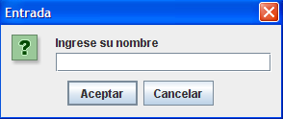

Al aparecer, el usuario podrá escribir su nombre en el campo de texto que lleva la etiqueta “Ingrese su nombre: ”, y luego presionar Aceptar o Cancelar. Cuando cualquiera de ambas cosas sea realizada por el usuario, la ventana se cerrará. Si se apretó el botón Aceptar, el método showInputDialog() devolverá la cadena que se haya escrito en el campo de texto. Si se apretó Cancelar, el método devolverá null. Esa situación debe controlarse, y lo hacemos con un if en el programa: si la cadena retornada no es null, se pone un mensaje en la consola estandar saludando a la persona, y si volvió null se pone otro mensaje avisando que el nombre no fue cargado.

Hay varias versiones del método showInputDialog() en la clase JOptionPane, y se diferencian por los parámetros que se envían a cada versión. En todos los casos en que usemos este método en ejemplos simples, el primer parámetro (el primer valor que se escribe entre los paréntesis al llamar al método) será el valor null. En nuestro caso, luego sigue otro parámetro con la cadena que queremos mostrar encima del campo de edición.

Si se usan los métodos de la clase JOptionPane, el programa debería terminar con una invocación al método exit() de la clase System. Los métodos como showInputDialog() lanzan un hilo de ejecución propio (o programa en paralelo), el cual no termina de manera automática al terminar de ejecutarse el método main() del programa o aplicación. El método System.exit() termina con la aplicación y con todos los hilos de ejecución lanzados en ella. El método exit( ) toma como parámetro un valor int, que será el código de error devuelto por el método al sistema operativo huésped. La convención es que si el programa termina sin que haya ocurrido un error, el parámetro para exit ( ) sea cero. Si el programa termina debido a un error, el parámetro debería ser distinto de cero.

En el ejemplo anterior, se uso este método para cargar por teclado un String. Pero en otros programas querremos cargar valores enteros, flotantes, etc. El hecho es que el método retorna siempre un String, por lo cual si se cargó un número, la cadena retornada deberá ser convertida a un int, un float, un double, o el valor numérico que sea. Para eso, existen métodos de conversión de cadenas a números. El siguiente ejemplo muestra cómo hacer esto en un programa que carga dos números: uno entero y otro flotante:

public class Principal02
{
public static void main (String args[])
{
int v1 = 0;
float v2 = 0;

String cv1 = JOptionPane.showInputDialog(null, "Ingrese un valor entero: ");
if (cv1 != null)
{
v1 = Integer.parseInt(cv1);
}

String cv2 = JOptionPane.showInputDialog(null, "Ingrese un valor flotante: ");
if (cv2 != null)
{
v2 = Float.parseFloat(cv2);
}

System.out.println("Valor entero: " + v1);
System.out.println("Valor flotante: " + v2);
System.exit(0);
}
}

En el ejemplo, se llama dos veces a showInputDialog(): en una se carga un entero y en la otra un flotante. En ambos casos, el valor retornado es una cadena si el usuario presionó Aceptar. Si estamos seguros que la cadena contiene caracteres que conforman un número entero, podemos convertir esa cadena en un int mediante el método Integer.parseInt(), el cual toma la cadena a convertir y retorna el número int formado a partir de ella. Algo similar hace el método Float.parseFloat() y en general, existe un método similar para cada uno de los tipos primitivos.

Note que antes de intentar convertir el valor, debemos asegurarnos que se presionó el botón Aceptar (o sea, se retornó una cadena diferente de null). No obstante, si se presiona el botón Aceptar pero sin haber cargado ningún valor, o habiendo cargado una cadena que no puede convertirse a número, la conversión a un número fallará lanzando una excepción, y el programa se interrumpirá. Por ahora no controlaremos esa situación, pero lo haremos al ver el tema Excepciones en un encuentro posterior de este mismo curso.

La clase JOptionPane provee otros métodos que permiten mostrar otros tipos de cuadros de diálogo, entre los cuales están los siguientes:

showConfirmDialog(): Pide responder a una pregunta de confirmación, tipo "yes/no/cancel".
showMessageDialog(): Le informa al usuario acerca de algún evento ocurrido.
showOptionDialog(): Unifica los dos anteriores más showInputDialog().

El siguiente ejemplo pide el nombre y la edad del usuario, tal que ahora el mensaje de salida se muestra en una ventana mediante el método showMessageDialog(). Se invita al estudiante a incorporar, testear y comprobar el funcionamiento de estos métodos alternativos, más allá de los ejemplos que aquí mostramos:

import javax.swing.*;
public class Principal03
{
public static void main (String args[])
{
String nombre = JOptionPane.showInputDialog(null, "Ingrese su nombre: ");
if(nombre == null) nombre = "Desconocido";

int edad = 0;
String cedad = JOptionPane.showInputDialog(null, "Ingrese su edad: ");
if (cedad != null)
{
// convertimos la cadena a un int... si se puede!!
edad = Integer.parseInt(cedad);
}

String r = "Nombre: " + nombre + " - Edad: " + edad;
JOptionPane.showMessageDialog(null, r, "Datos: ", JOptionPane.INFORMATION_MESSAGE);
System.exit(0);
}
}

El método showMessageDialog() toma varios parámetros, y también hay varias versiones del mismo método de acuerdo a esos parámetros. En el ejemplo, la versión que usamos toma cuatro parámetros: el primero será el clásico null que ya hemos citado. El segundo es la cadena que queremos mostrar en el centro de la ventana. El tercero es la cadena que queremos mostrar en la barra de títulos de la ventana. Y el cuarto es una constante (de varias posibles) cuyo valor determina el tipo de ícono que se mostrará en la ventana al lado de la cadena que se muestra. Esas constantes pueden ser:

JOptionPane.INFORMATION_MESSAGE
JOptionPane.ERROR_MESSAGE
JOptionPane.WARNING_MESSAGE
JOptionPane.QUESTION_MESSAGE
JOptionPane.PLAIN_MESSAGE

Se invita al lector a modificar este modelo para probar estas constantes y ver sus resultados.

El siguiente ejemplo, muestra la forma de usar el método showConfirmDialog(), para mostrar una ventana en la cual se pedirá que el usuario conteste por sí o por no a una pregunta dada:

import javax.swing.*;
public class Principal04
{
public static void main (String args[])
{
String nombre = JOptionPane.showInputDialog(null, "Ingrese su nombre: ");
if(nombre == null) nombre = "Desconocido";

String trabaja = "No";
int resp = JOptionPane.showConfirmDialog(null, "Trabaja?", "Datos", JOptionPane.YES_NO_OPTION);
if (resp == JOptionPane.YES_OPTION) trabaja = "Sí";

String r = "Nombre: " + nombre + " - ¿Trabaja?: " + trabaja;
JOptionPane.showMessageDialog(null, r, "Datos: ", JOptionPane.WARNING_MESSAGE);
System.exit(0);
}
}

El método toma varios parámetros: el primero es null. El segundo es la pregunta que se quiere que el usuario conteste. El tercero es el título de la ventana. Y el cuarto es una constante (de varias posibles) que indica qué botones deben aparecer:

JOptionPane.DEFAULT_OPTION Un botón Aceptar
JOptionPane.YES_NO_OPTION Botones Sí – No JOptionPane.YES_NO_CANCEL_OPTION Botones Si – No – Cancelar
JOptionPane.OK_CANCEL_OPTION Botones Ok - Cancelar

El método retorna un valor int, que indica el botón que presionó el usuario. Estos valores están tipificados con constantes de la clase JOptionPane:

JOptionPane.YES_OPTION Se presionó el botón Sí.
JOptionPane.NO_OPTION Se presionó el botón No.
JOptionPane.CANCEL_OPTION Se presionó el botón Cancelar.
JOptionPane.OK_OPTION Se presionó el botón Ok.
JOptionPane.CLOSED_OPTION Se presionó el botón de cierre de la ventana.

En el programa, la ventana abierta con showConfirmDialog() pregunta si el usuario trabaja. Cuando el usuario responde presionando el botón Sí o el botón No, la ventana se cierra y el método retorna alguna de las constantes indicadas arriba. Con un if preguntamos si el valor retornado fue YES_OPTION. En caso de serlo, se mostrará un mensaje afirmando este hecho, y si no fue así saldrá un mensaje negándolo.

El uso detallado de todos estos métodos de la clase JOptionPane requiere estudio y práctica. El estudiante debería tomarse su tiempo para testear estos métodos, probando diversas configuraciones y usos. La fuente básica de estudio debería ser la documentación de ayuda de Sun Microsystems (que es la que BlueJ accede via web cuando se pide el help).

Es obvio que tanto los métodos de la clase Consola, como los métodos de la clase JOptionPane, no permiten generar una interfaz de salida bien diseñada y controlable. La idea aquí es simplemente mostrar la forma básica de hacer carga por teclado y contar con una interfaz de usuario más elegante hasta tanto se entre en el mundo de las clases AWT y Swing para el diseño de interfaces visuales de alto nivel.

En realidad, Java usa un sistema de codificación más amplio, llamado Unicode. El sistema ASCII requiere un byte por cada caracter, mientras que Unicode requiere dos. Pero el sistema ASCII es un subconjunto del sistema Unicode, por lo cual las explicaciones de esta sección son válidas de todos modos.

